**«Витазаврики» жевательные витамины с железом**

Herbasaurs Chewable Vitamins Plus IronАртикул: 1622

* Обеспечивают организм витаминами и железом
* Способствуют нормальному росту и развитию детей
* Улучшают сопротивляемость организма инфекционным болезням
* [СГР](https://drive.google.com/open?id=1I0sAhENK54loXGfPlWGnqNmG_45xF85I)

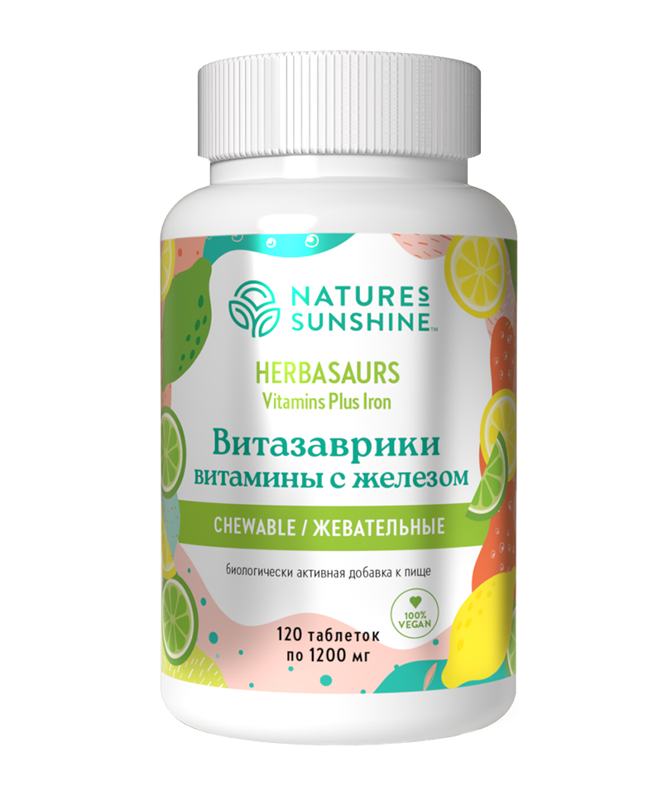

**Преимущества**

Организм детей, особенно детей раннего возраста очень чувствителен к дефициту незаменимых факторов питания, главными из которых являются витамины и биоэлементы. Сила «Витазавриков» компании NSP — в богатстве витаминов, которые необходимы для поддержки здоровья и развития нервной, иммунной, сердечно-сосудистой системы, зрения, для повышения сопротивляемости детского организма инфекционным заболеваниям.

Этот витаминный комплекс может служить прекрасным дополнительным источником витаминов и для взрослых.

БАД «Витазаврики» обеспечивает организм детей витаминами и железом для нормального роста и развития. Жевательные таблетки — удобная форма для детей младшего возраста, они имеют приятный вкус, ароматизированы папайей, лаймом и апельсином.

**Активные ингредиенты**

**Витамины**: витамин А, витамин D2, витамин Е, витамин С, все 8 витаминов группы В.

**Железо** — является одним из наиболее важных биоэлементов у детей раннего возраста. Железо является основным компонентом гемоглобина крови, входит в состав ферментов антиоксидантной защиты. Недостаток железа ведёт к развитию железодефицитной анемии. Детям в зависимости от возраста требуется от 4 мг/сутки (новорожденным) до 15 мг/сутки (детям 6-10 лет).

**Инозитол**— витаминоподобное вещество («витамин В8»). Регулирует работу мозга, обладает успокаивающим действием, что снимает последствия стресса, депрессии, невроза, приступов страха, нарушение сна, снижает артериальное давление. Укрепляет стенки сосудов, нормализует уровень холестерина и предотвращает возникновение атеросклероза, ожирения, тромбофлебита. Важен для роста костей и мышц, что особенно необходимо детям, подросткам, спортсменам – для здоровья кожи и волос. Дефицит инозитола приводит к экземам и другим заболеваниям кожи, а волосы становятся ломкими и выпадают. Способствует быстрому восстановлению организма после продолжительных физических нагрузок. Защищает печень и стимулирует её работу. Обладает антиоксидантным действием.

**Холин** — витаминоподобное вещество («витамин В4»). Играет большую роль в работе нервной системы, участвует в образовании и защите миелиновой оболочки нервов. Значительно улучшает кратковременную память, предупреждает депрессию. Является гепатопротектором, ускоряет восстановление печени при токсических воздействиях, препятствует образованию жёлчных камней. Стимулирует расщепление жира, нормализуя жировой обмен, снижает риск сердечно-сосудистых заболеваний. Укрепляет сердечную мышцу, нормализует сердечный ритм. Регулирует уровень инсулина. При сахарном диабете I типа способствует снижению потребности в инсулине. Дополнительное употребление холина в пищу беременными и детьми первых пяти лет жизни положительно влияет на умственные способности, регулирует рост у детей.

**Плоды папайи**(Carica papaya) — содержат органические кислоты, кариксантин, β-каротин, витамины, ферменты, среди которых выделяют папаин. Оказывает противовоспалительное действие.

**Апельсиновый сок и плоды шиповника** — содержат большое количество витаминов, антиоксидантов иорганических кислот.

**Зародыши пшеницы** — являются источником биологически активных соединений, богаты витаминами, антиоксидантами и белком.

**Бурые водоросли** (Ascophillum nodosum, Laminaria digitata) — содержат йод и альгиновые кислоты.

**Состав**

БАД к пище **Витазаврики** является дополнительным источником витаминов E, D, C, A, B1, B2, B6, B12, PP, фолиевой, пантотеновой кислоты, биотина, железа и флавоноидов.

**1 таблетка содержит:**

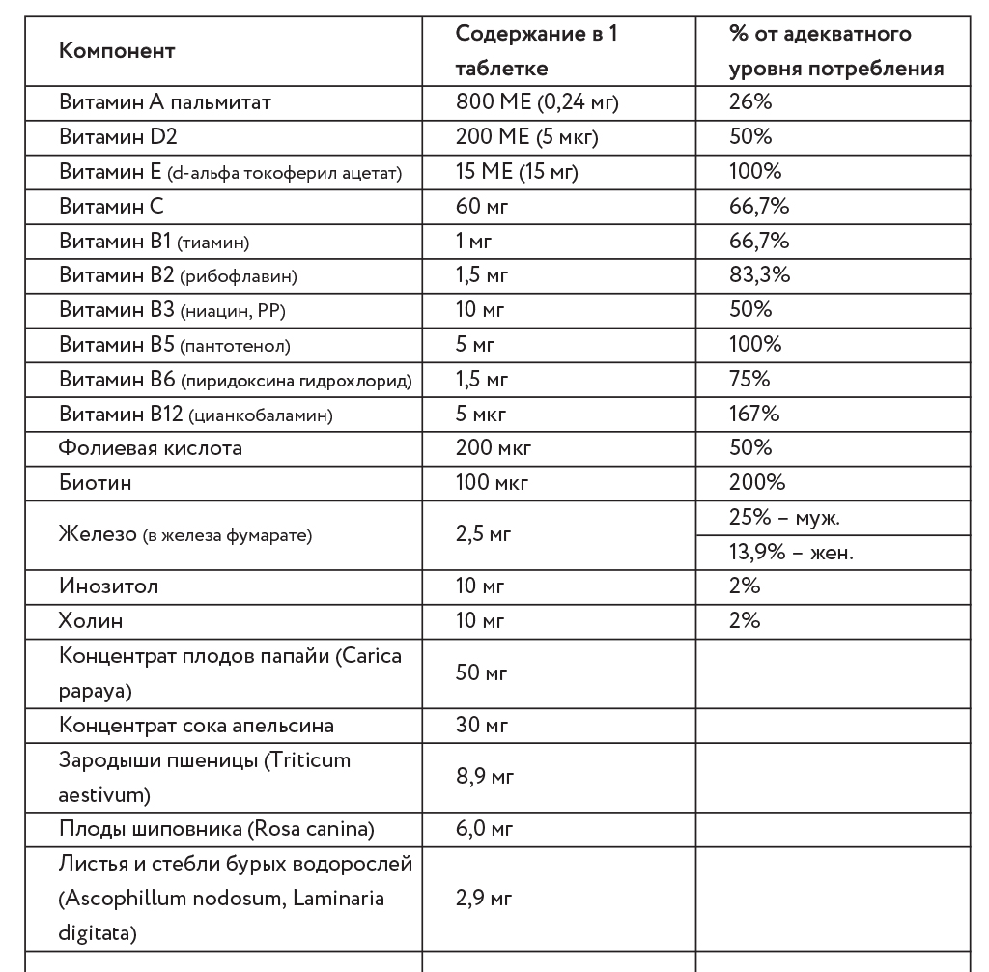

**Вспомогательные вещества:** маннитол, сорбитол, фруктоза, натуральный ароматизатор лимона и лайма, стеарат магния.

**Применение**

**Применение:** принимать по 1 таблетке в день во время еды. Продолжительность приема — 1 месяц. При необходимости прием БАД можно повторить.

**Противопоказания:** индивидуальная непереносимость компонентов БАД. Беременным и кормящим женщинам рекомендуется проконсультироваться с врачом перед началом применения.